**数据选择器**

**李明达 PB18020616**

# 实验目的

* **掌握中规模集成数据选择器的逻辑功能与工作原理；**
* **熟悉数据选择器的扩展方法；**
* **学习用数据选择器构成组合逻辑电路的方法，了解数据选择器的应用。**

# 实验原理

**数据选择器**(Multiplexer)**又称多路选择器，是一个数字开关，根据地址选择码从多路输入数据中选择一路，送到输出。**

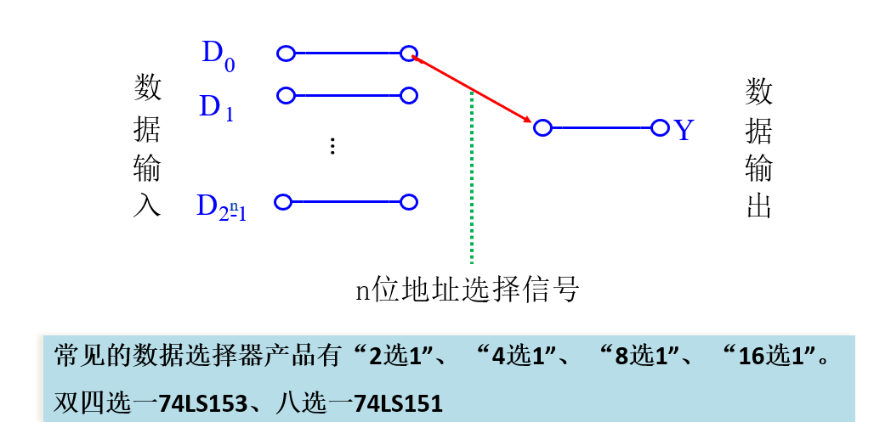

图一、电路图

***逻辑函数的两种标准形式之一*：最小项之和**

**最小项** ***m***：

* ***m*是乘积项**
* **包含*n*个因子**
* ***n*个变量均以原变量和反变量的形式在*m*中出现一次**
* **对于n变量函数有2n个最小项**

***最小项*举例：**

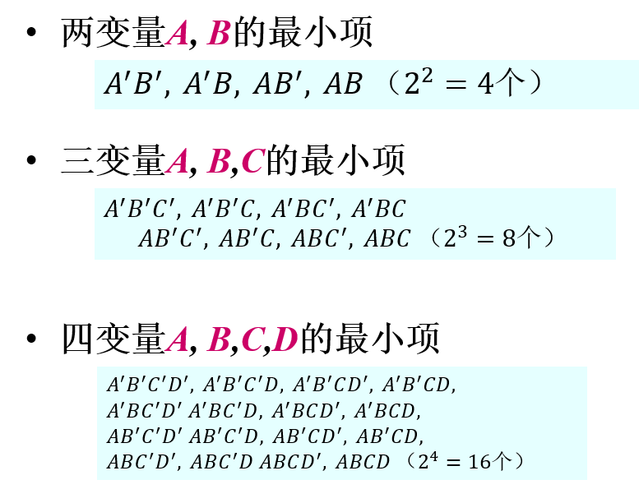

图二、最小项

下面是三变量编号表：

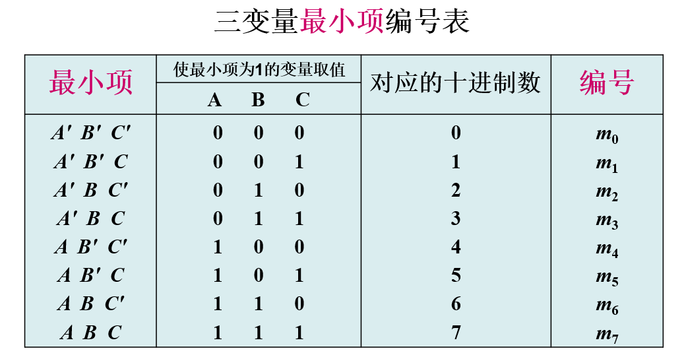

图三、三变量编号表

逻辑代数基本公式：

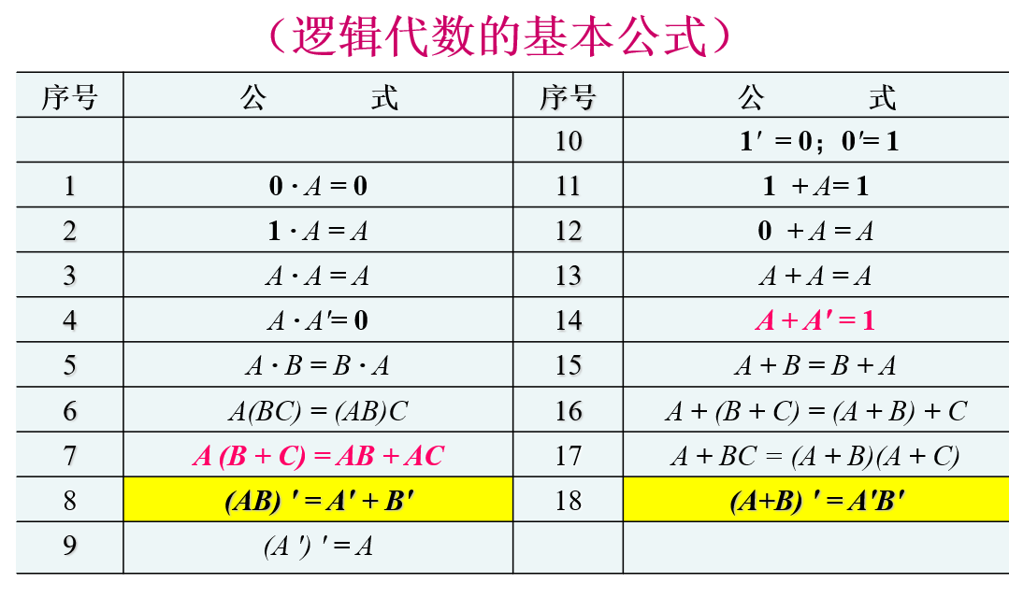

图四、逻辑代数基本公式

本实验只用到7、14

***逻辑函数最小项之和的形式：***

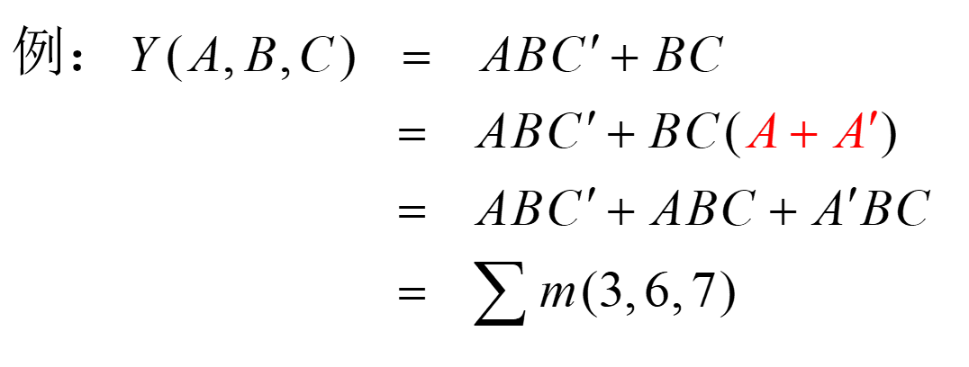

***双4选1数据选择器***

**两个数据选择器有公共的地址输入端（*A*1、*A*0），数据输入端（*D*10， *D*11 ， *D*12， *D*13及*D*20 *D*21， *D*22， *D*23 ）和数据输出端（*Y*1、*Y*2）是各自独立的。**

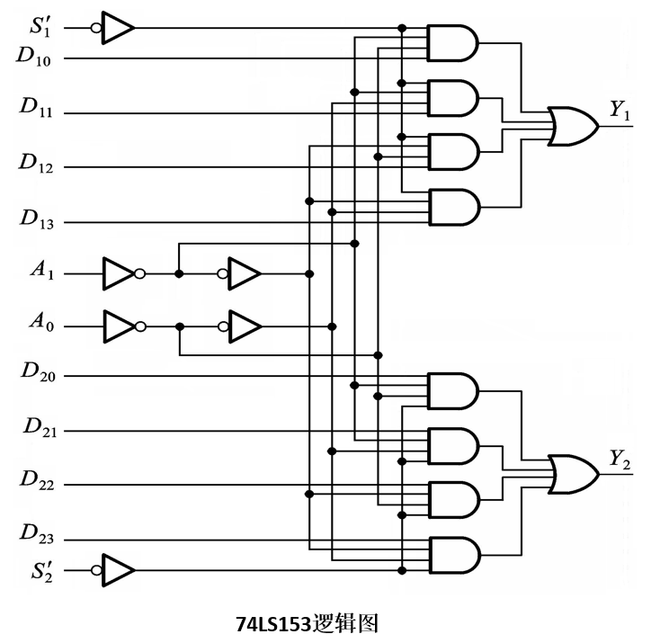

图六、逻辑图

***½ 双四选1为例：***

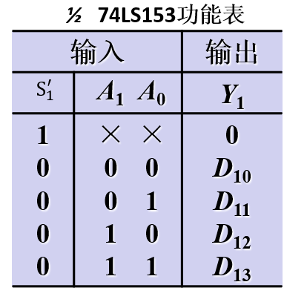

图七、功能表

***数据选择器的扩展***

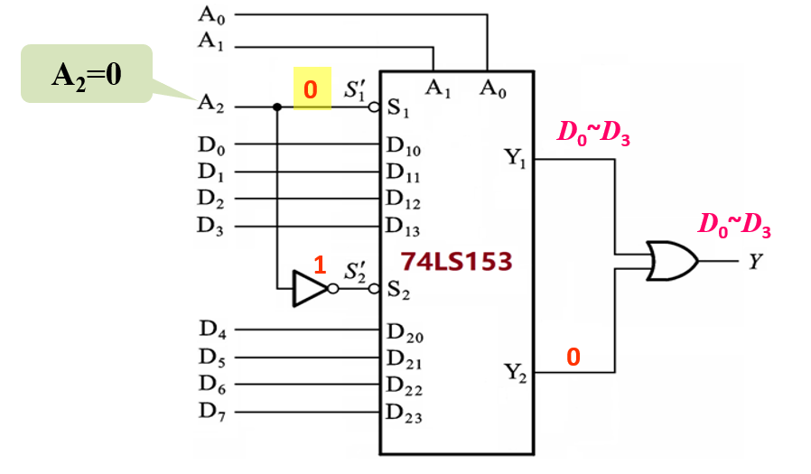 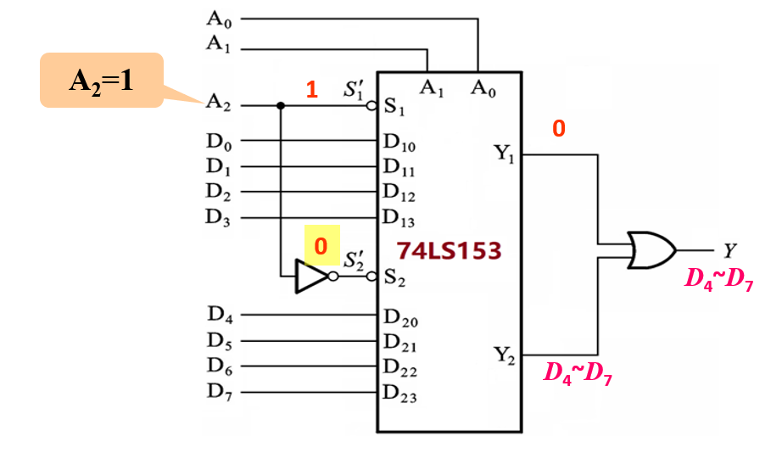

图八、电路图

符合下面公式

***数据选择器实现组合逻辑函数***

**具有n位地址输入的数据选择器，可产生任何形式的输入变量不大于n+1的组合函数**

**数据选择器的主要特点：**

**（1）具有标准与或表达式的形式，即：**

**（2）提供了地址变量的全部最小项；**

**（3）通常*Di*可以当作一个变量处理。**

***数据选择器实现组合逻辑函数***

**设计方法和步骤：**

**（1）进行逻辑抽象，用逻辑函数的形式来描述要实现的逻辑功能。**

**（2）写出逻辑函数式。**

**（3）选定数据选择器器件。**

**（若函数有M个输入变量，选用的数据选择器有n位地址输入，则应取M ≤n+1，以M =n+1时器件的利用最充分。）**

**（4）将逻辑函数式化为最小项之和的形式，并与数据选择器输出的逻辑函数式对照比较，确定输入变量在地址输入端与数据输入端应如何连接才能得到设计函数所含的所有最小项。**

**（5）画出逻辑电路图。**

**例1：用八选一数据选择器74LS151实现一个简单的交通灯故障检测电路。**

**解：首先进行逻辑抽象**

**取红、黄、绿三盏灯的状态为输入变量，用*R* 、 *A* 、 *G*来表示，并设定灯亮时为1，不亮时为0。取故障信号为输出变量，用*Z*来表示，并规定正常工作状态下为0，发生故障时为1。根据题意可列出真值表。**

***Z=R′A′G′+R′AG+RA′G+RAG′+RAG***

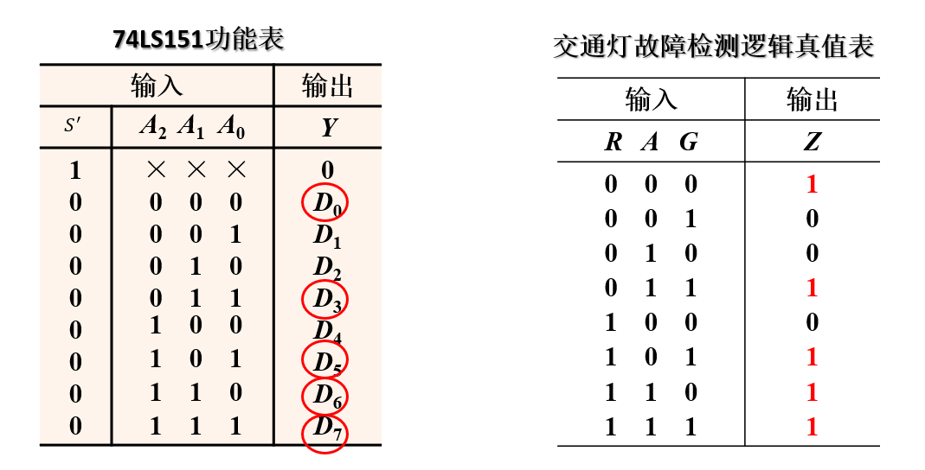

图九、逻辑表

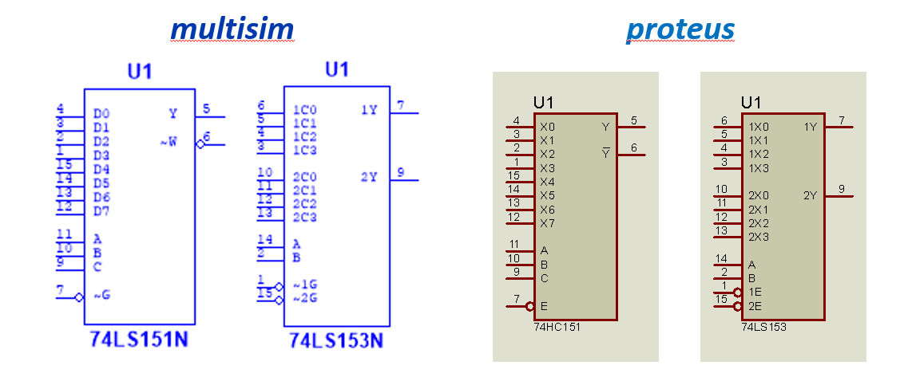

图十、电路图

**不同的教材，不同的仿真软件中关于数据输入端，地址（选择）输入端，使能端等会使用不同的字母来表示。**

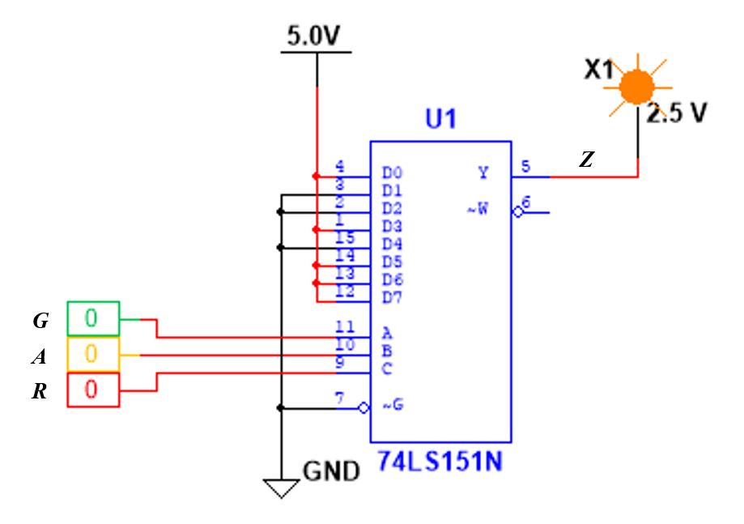

图十一、电路图

**例2：用四选一实现函数**

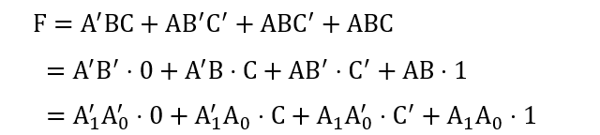

逻辑公式

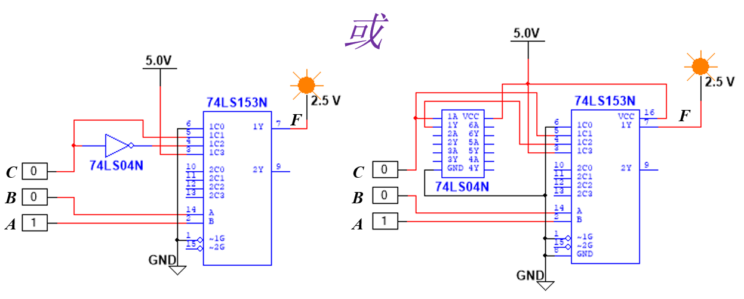

图十二、电路图

# 实验内容

1. **用两片74LS151实现逻辑函数: Y=Σm(6,7,8,11,13)**

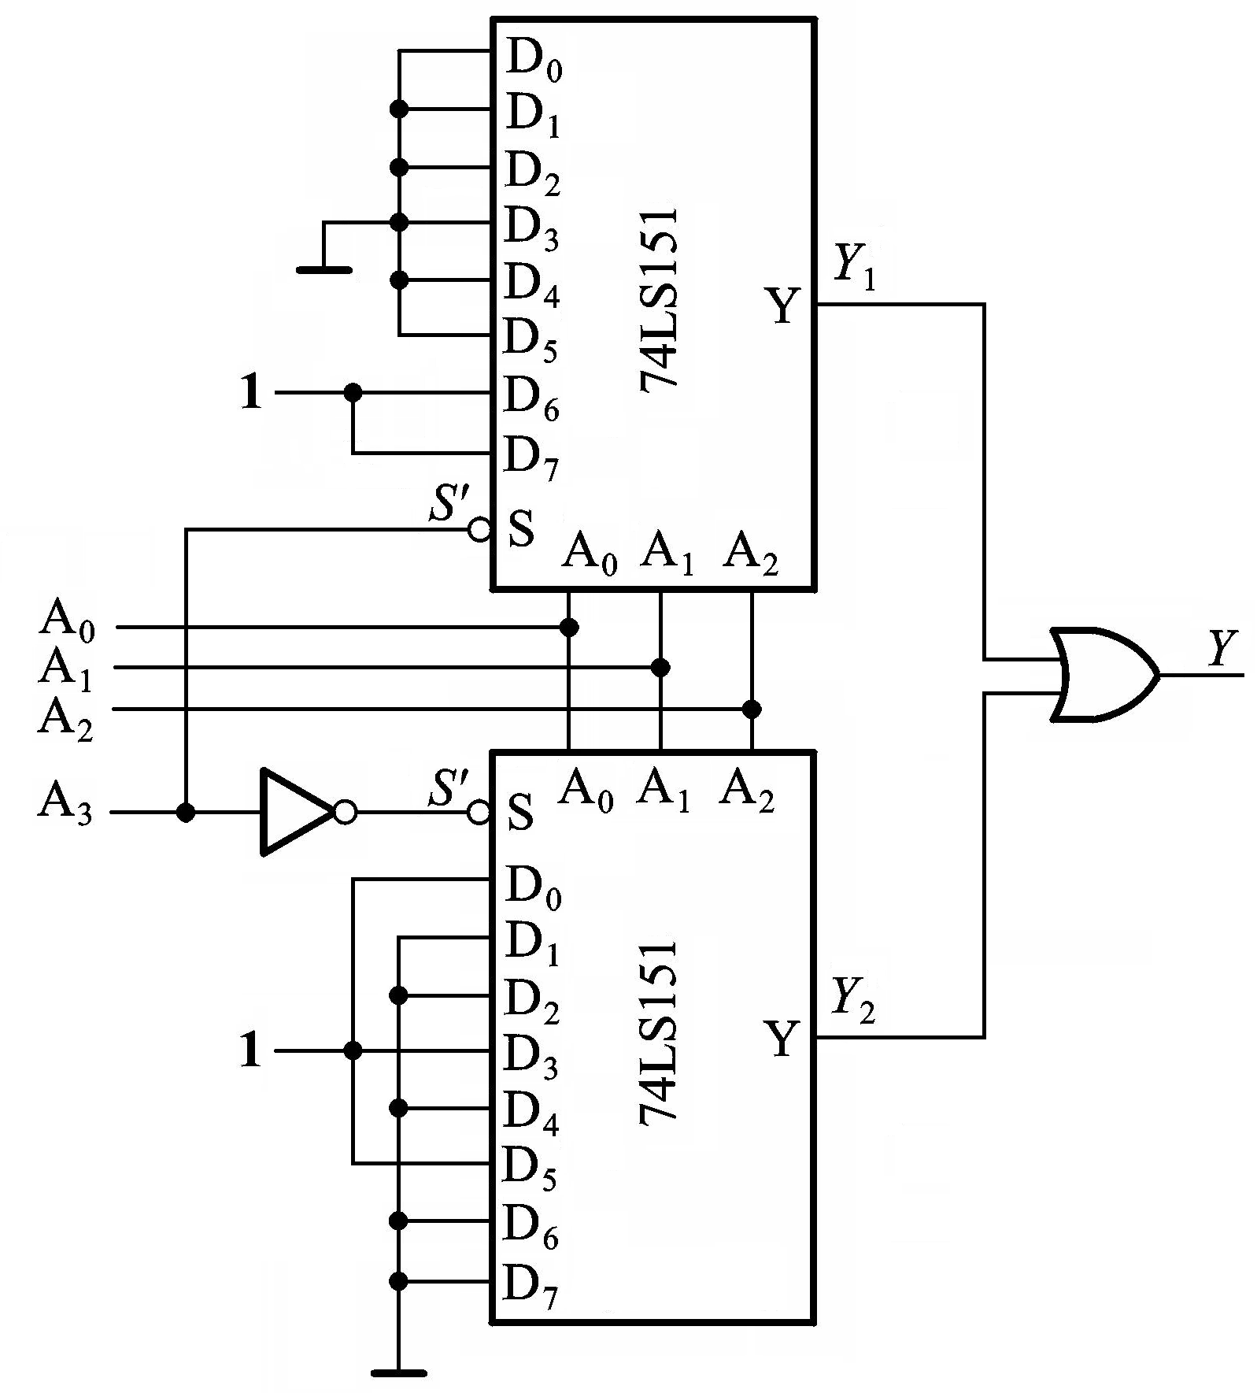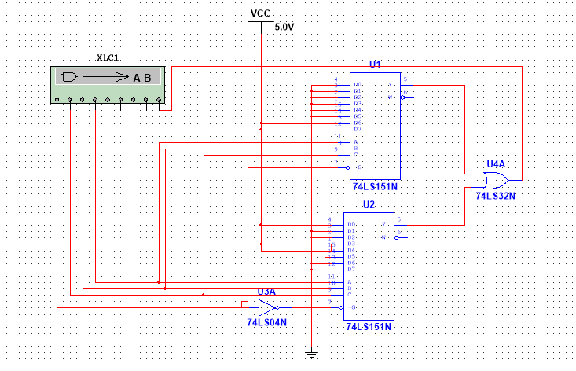

图十三、电路图

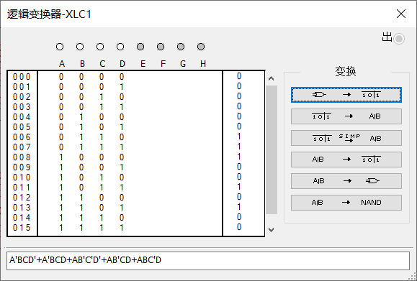

图十四、逻辑表

1. **用双4选1数据选择器74LS153实现一位全加器。**

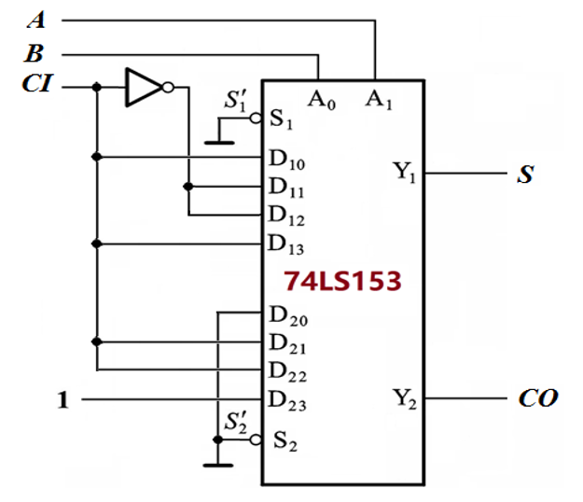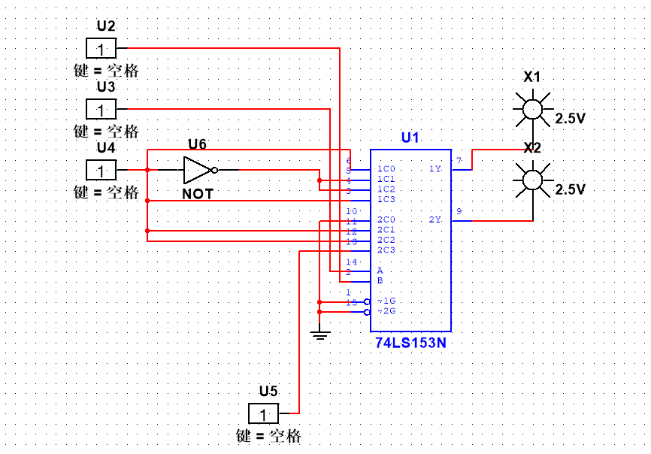

图十五、电路图

经检验符合下表！

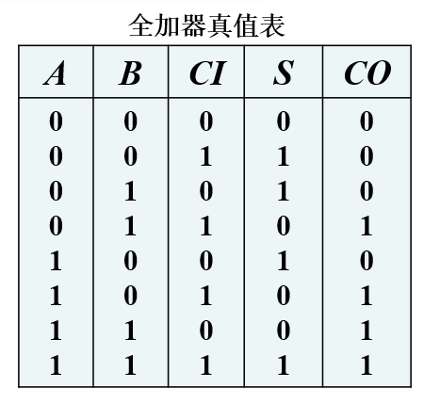

图十六、真值表

1. **用一片8选1数据选择器74LS151设计三输入多数表决电路。**

**设计思路是写出一个函数表格，然后进行连线。表格如下：**

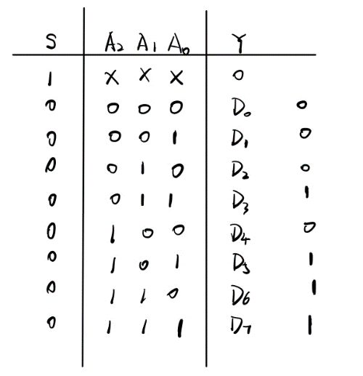

图十七、逻辑表

**电路图如下**

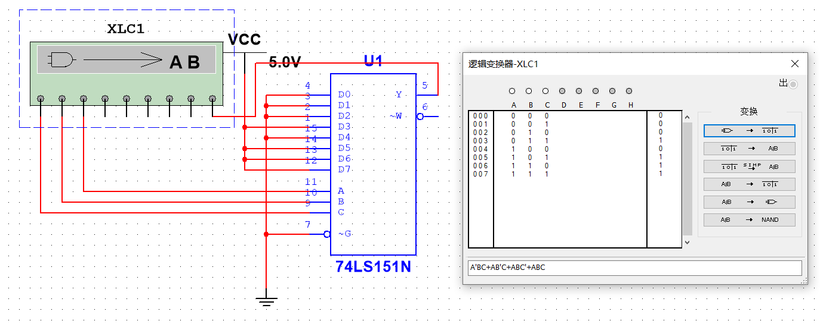

图十八、电路图

1. **用一片8选1数据选择器74LS151实现四变量奇偶校验器，当4个变量中有偶数个1时输出为1，否则输出为0。**

**我的设计思路是采用一个异或门先把前两个的偶数个数统计出来，然后在和剩下两个合并，从而做成奇偶校验器。表格如下：**

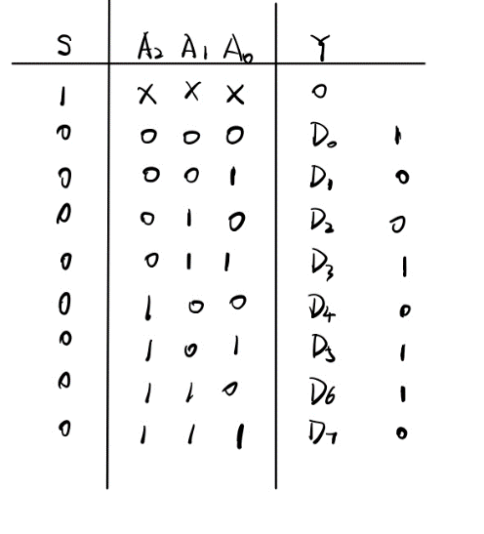

图十九、逻辑表

**电路图如下**

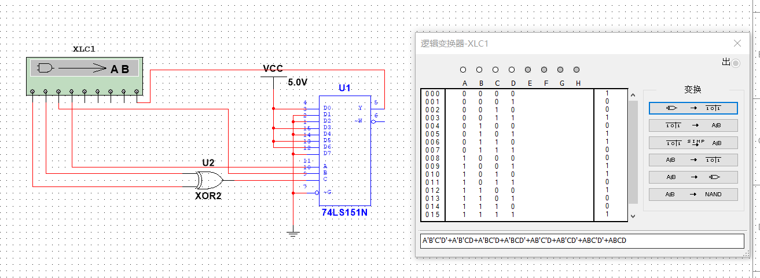

图二十、电路图

# 实验分析（包括在实验内容）

# 实验思考题

**1.试用数据选择器产生逻辑函数：**

答：通过逻辑变换器，我们可以得出：

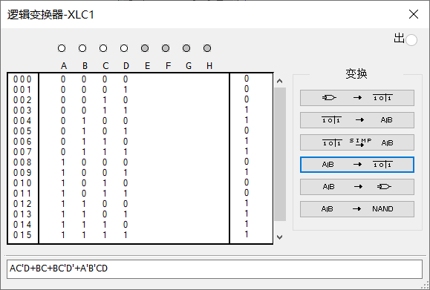

将这个表格组成连线即可！

**2.试用一片74LS151设计一个函数发生器电路，它的功能表如下**

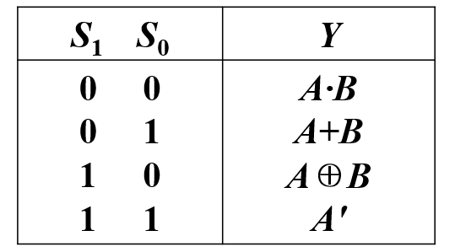

答：答:思路是把s1, s0接入到机器上的A、B， 而让C接地，这样只用前四个功能， 然后让各个输出D1、D2等进行相应的A、B间的运算，表格如下：

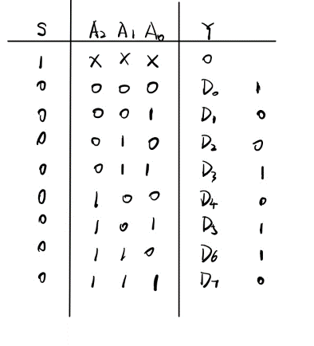

电路如图：

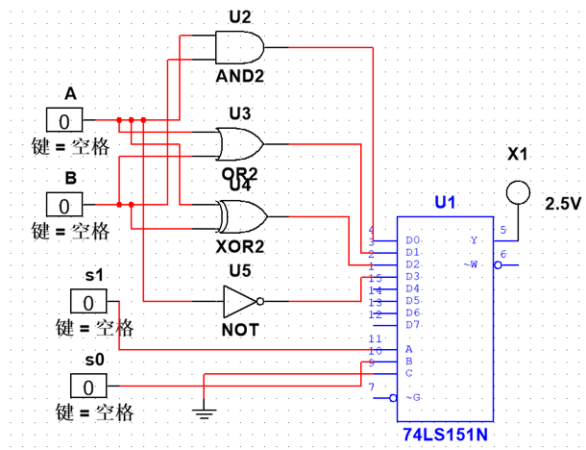

经检验，符合！

# 实验仪器

Multisim **双四选一74LS153、八选一74LS151**

# 实验心得与建议

本实验利用Multisim软件进行门电路相关的实验，由于用电脑模拟基本上是理想的，所以实验结果和模拟的时间、环境条件几乎无关，因此实验可重复性比较高，比实际情况得到的结果更加理想，完成效果非常好。而在本实验中，我们模拟并检验了数据选择器的性质，让我们强化了对实验的理解。

我们在电路的模拟情景下，完成了一系列实验，包括利用数据选择器、设计电路等。这些要比之前的很多实验更有意思，也更能体会到设计的乐趣。

这些操作加深了我们对门电路工作原理的认识，也锻炼了我们对电子图像的认识和直观感知能力，同时又培养了我们对电子元件的兴趣。